７－１－９：ポリプロピレン装置の爆発
〔事 例〕
① 第２ポリプロピレン製造装置のペレット工場付近で大爆発が起こり、ついでコンプレッサー室に引火して大火災となって大きな被害をだした。
この爆発・火災は６号重合槽中にあったポリマー、モノマー及び溶剤であるヘキサン等合計約４０トンが系外に流出してペレット工場内の押出機の着火源（ヒーターの温度調節リレーの火花など）によって引火したものと推定された。
この爆発・火災で死者４名、重軽傷者９名、物的損害約２５億に達する被害を受けた。
重合槽内容物が流出するに至った経過は、調査の結果次のように推定された。
１）事故当時６号重合器は、補助冷却器が詰まったために同ラインを切離して運転をしていた。
Ａ、Ｂ、Ｃフランジ開放
Ｅ弁開放（Ｄ弁のみで閉止されていた。内圧１０㎏／㎠、６０℃）
２）事故発生の約６分前に工場内の電源設備の故障によって、重合槽地区が停電した。
原因はポリプロピレン製造装置の現場変電所の１つであるＡ変台の変圧器ＴＲ－１５用１次側（６ＫＶ側）油入開閉器の油槽中の絶縁油が劣化し、内部の絶縁不良による相間短路を起したので、発電所電気室のレジンＡ線用遮断器がトリップしたものである。このため第２プラント等に、電力を供給しているＡ線が停電した。この時、開閉器の油槽底板が破れ、火災となったが、消防署の消防車が現場に到着する前に会社側により消火された。この区域全体の照明用電源はＡ線に接続されていたので非常灯を除き止まり、真っ暗となった。
３）停電に伴い、作業長の指示により、各重合器（４，５号重合槽）のパージ作業に入った。
４）このパージ作業のためには、コントロール室の空気弁（Ｈと同様のシステム、６号重合器のＨ弁は本来閉となっているところ最初から開となっていた）と重合器の近くに設けられている現場コック弁（Ｆと同様のシステム）とを同時に開かなければならない構造となっていたが、現場コック弁操作時、停電時の暗さと、４号、６号の切替コック弁が近接していたこともあって４号器とまちがえて６号器の現場コック弁（Ｆ）を開放したため、遮断弁（Ｄ）が開き、Ｅ弁が開放されていたので、Ａフランジ部より内溶液（プロピレンリキッド、約４０TONとヘキサン）が外部に放出された。
５）放出された可燃物は停電をまぬがれて稼動していた押出室で着火して大爆発を起した。
この事故の直接、間接の原因は、通産省の調査団の報告によると次のようになる。
１）補助冷却器の設計が悪くてしばしば故障を起し洗滌作業を行なわなければならなかったこと。
２）洗滌作業時にはコントロール室の空気弁は赤テープを張って閉としておかなければならないと作業マニュアルできめられているのにもかかわらず開いていたこと。
３）中間パネルにおける空気弁の配置がまぎらわしく、かつ識別等もなかったこと及び停電時における保安用照明に対する考慮がなかったこと。
４）緊急時における着火源の処理方法などに関する保安管理が十分でなかったこと。
５）ファンによって与圧されている触媒室にガスが侵入したのは、空気取入口がすぐ近くにあって地上約７mのところであったことによる。
６）計器室の空気取入口は遠隔の地点からダクトによって導入されていたためことなきを得た。
（１９○○年 △△社）
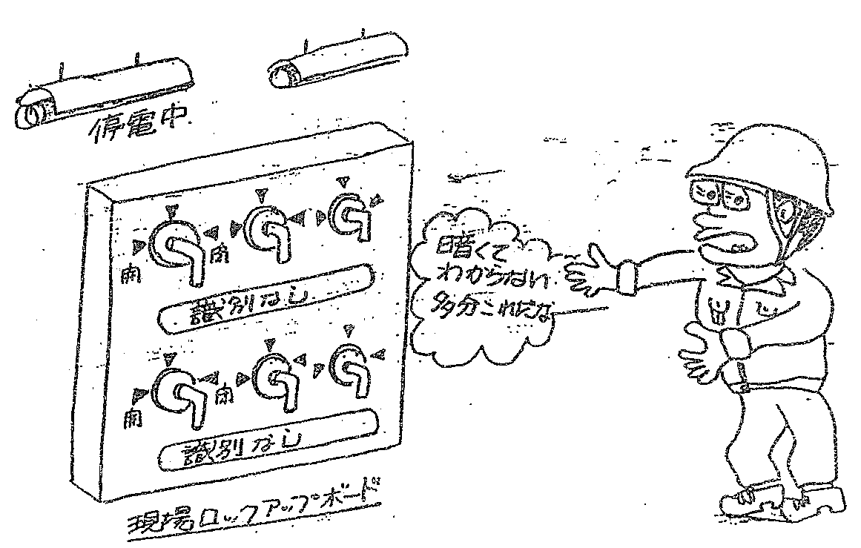

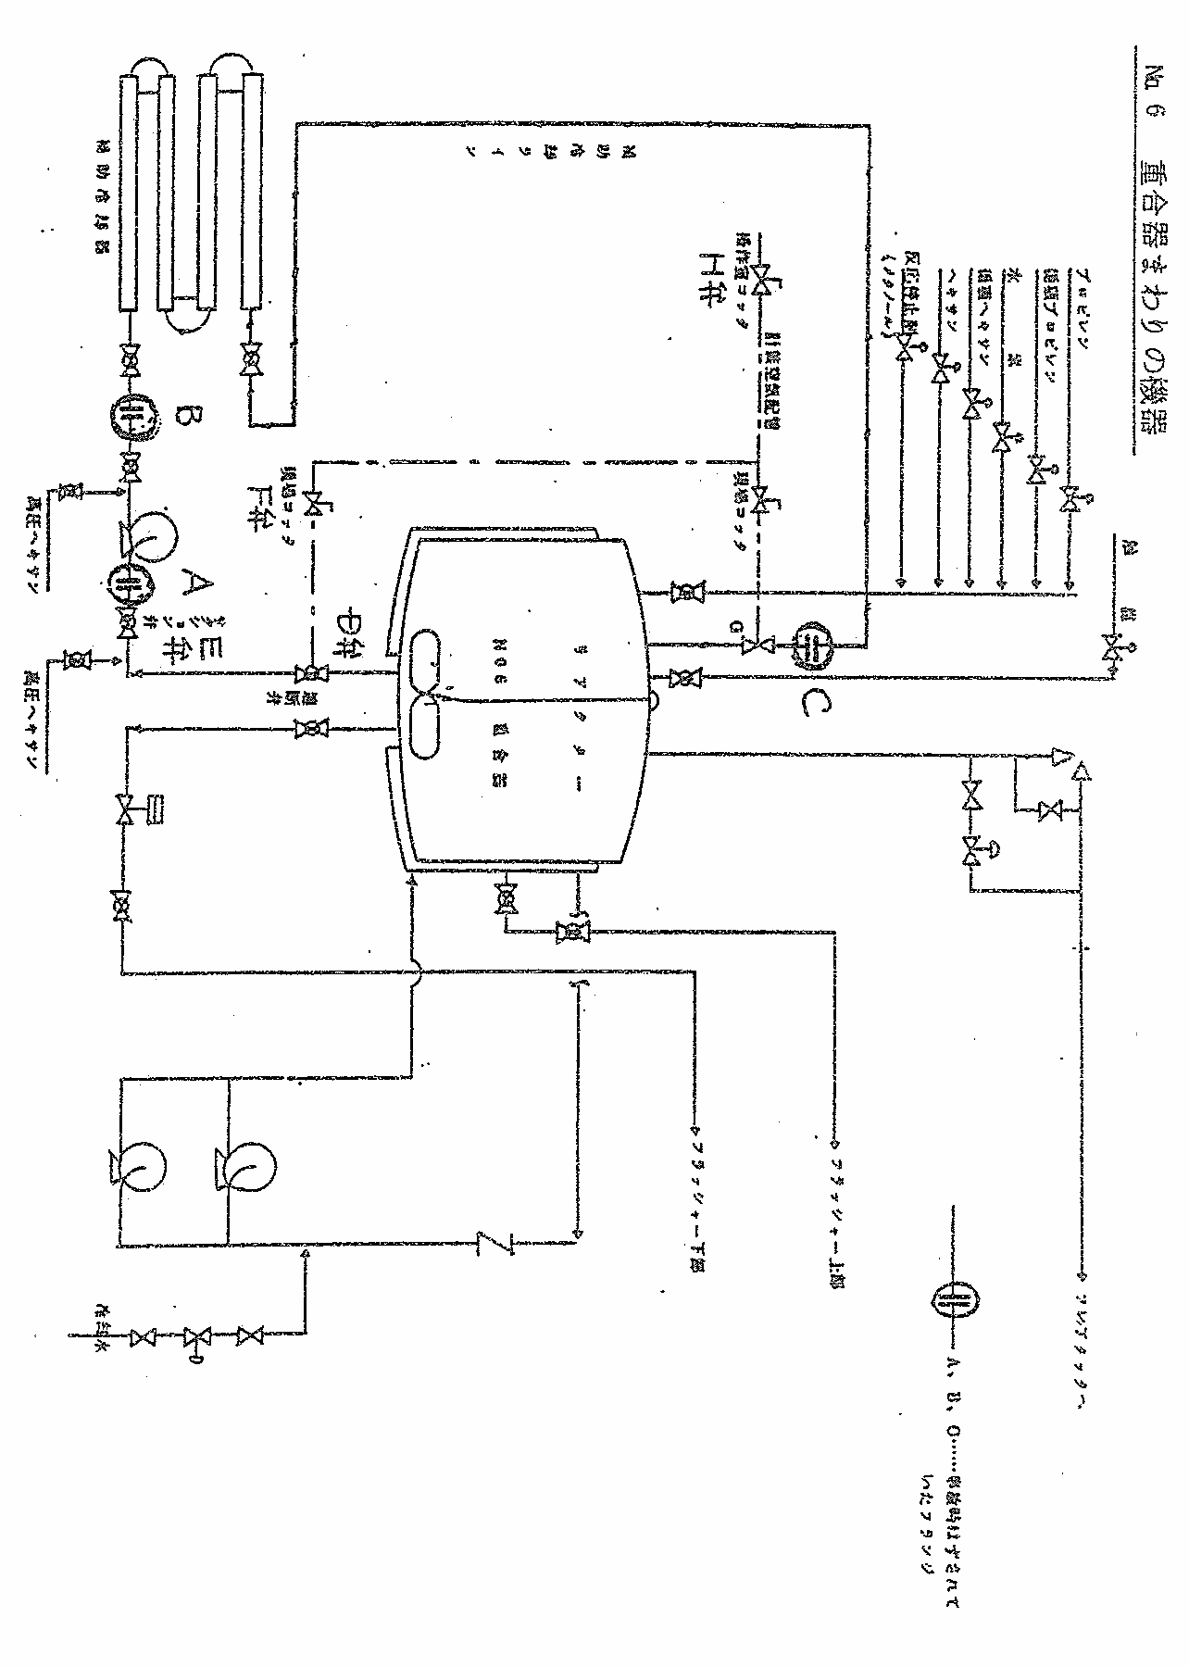

② リアクターが停っていないのにフランジばらし、漏洩、爆発
パイプラインの保守作業の命令を受けた作業員が、作業のため、ポリプロピレン樹脂を製造する反応器（１０．５㎏／㎠Ｇ・３８㎘）につながっている５Ｂのパイプラインに設けられていた緊急バルブを固定している４本のボルトをゆるめ、バルブの外側カバーのみでなく、バルブを固定しているフランジをも取り外そうとしたため、内圧によって、バルブ、フランジ共吹きとばされ、プロピレンが流出し、約５分以内に爆発した。この時作業員はリアクターへ水張りをしてリークを停めようとしたため避難をしなかった。このため、死者５名、負傷者２８名の事故となった。（１９○○年 △△社）

③ バッグフィルターの火災
装置を修理するため、バッグフィルター（集粉室）の運転を停止し、下部マンホールを開けて内部を点検し、下部コンベアー室内に粉末の溜っていないことを確かめたうえ、マンホールを仮締めし、上部のマンホール６個を開いて、バッグをジスコン棒及び塩ビ棒で叩いて粉末を落としていたところ、突然内部から火炎が吹出し、作業中の１０名が火傷を負った。
事故の原因は粉じん爆発によるもので、着火源は静電気の帯電が有力視されている。（１９○○年 △△社）

